Федеральное агентство
по техническому регулированию и метрологии
 |  | НАЦИОНАЛЬНЫЙ  СТАНДАРТ  РОССИЙСКОЙ  ФЕДЕРАЦИИ |  | ГОСТ Р  2.318―  20ХХ  (Проект,  вторая  редакция)

Единая система конструкторской документации
Правила упрощенного задания требований к отверстиям

Настоящий проект стандарта не подлежит применению до его утверждения

Предисловие
1 РАЗРАБОТАН Акционерным обществом «Научно-исследовательский центр «Прикладная Логистика» (АО НИЦ «Прикладная Логистика»)
2 ВНЕСЕН Техническим комитетом по стандартизации ТК 482 «Поддержка жизненного цикла продукции»
3 УТВЕРЖДЕН И ВВЕДЕН В ДЕЙСТВИЕ Приказом Федерального агентства по техническому регулированию и метрологии от № -ст
4 ВВЕДЕН ВПЕРВЫЕ

Правила применения настоящего стандарта установлены в статье 26 Федерального закона от 29 июня 2015 г. № 162-ФЗ «О стандартизации в Российской Федерации». Информация об изменениях к настоящему стандарту публикуется в ежегодном (по состоянию на 1 января текущего года) информационном указателе «Национальные стандарты», а официальный текст изменений и поправок — в ежемесячном информационном указателе «Национальные стандарты». В случае пересмотра (замены) или отмены настоящего стандарта соответствующее уведомление будет опубликовано в ближайшем выпуске ежемесячного информационного указателя «Национальные стандарты». Соответствующая информация, уведомление и тексты размещаются также в информационной системе общего пользования — на официальном сайте Федерального агентства по техническому регулированию и метрологии в сети Интернет (www.rst.gov.ru)

© Оформление. ФГБУ «Институт стандартизации», 202Х

Настоящий стандарт не может быть полностью или частично воспроизведен, тиражирован и распространен в качестве официального издания без разрешения Федерального агентства по техническому регулированию и метрологии

Содержание

1 Область применения
2 Нормативные ссылки
3 Термины и определения
4 Общие положения
5 Правила упрощенного задания требований к отверстию
5.1 Условное изображение отверстия
5.2 Условное обозначение требований к отверстию
6 Правила формирования условного обозначения
6.1 Общие требования
6.2 Правила указания требований к гладкому отверстию
6.3 Правила указания требований к резьбовой отверстию
6.4 Правила указания требования к элементу «цековка»
6.5 Правила указания требований к элементу «зенковка»
6.6 Правила указания требований к элементу «разбуртовка»
6.7 Правила указания требований к фаске
Приложение А (рекомендуемое) Размеры графических символов
Приложение Б (справочное) Сравнение ГОСТ 2.318-81 и ГОСТ Р 2.318-202Х
Приложение В (справочное) Примеры отверстий
Библиография

НАЦИОНАЛЬНЫЙ СТАНДАРТ российской федерации
Единая система конструкторской документации
Правила упрощенного задания требований к отверстиям
Unified system for design documentation. Simplified representation of hole requirements

Дата введения ―
- Область применения
Настоящий стандарт устанавливает правила упрощенного задания требований к цилиндрическим отверстиям, используемым для крепежных изделий на чертежах и электронных геометрических моделях (далее – ЭГМ) изделий машиностроения всех отраслей промышленности.
- Нормативные ссылки
В настоящем стандарте использованы нормативные ссылки на следующие стандарты:
ГОСТ 2.318 Единая система конструкторской документации. Правила упрощенного нанесения размеров отверстий
ГОСТ Р 2.005 Единая система конструкторской документации. Термины и определения
ГОСТ Р 2.052 Единая система конструкторской документации. Электронная геометрическая модель изделия. Основные положения
ГОСТ Р 2.303 Единая система конструкторской документации. Линии (проект, окончательная редакция разрабатывается совместно)
ГОСТ Р 2.307 Единая система конструкторской документации. Нанесение размеров и предельных отклонений (проект, окончательная редакция, разрабатывается совместно)
ГОСТ Р 2.308 Единая система конструкторской документации. Допуски формы и расположения поверхностей. Правила выполнения
ГОСТ Р 2.309 Единая система конструкторской документации. Обозначение шероховатости поверхности (проект, окончательная редакция, разрабатывается совместно)
Примечание – При пользовании настоящим стандартом целесообразно проверить действие ссылочных стандартов в информационной системе общего пользования – на официальном сайте Федерального агентства по техническому регулированию и метрологии в сети Интернет или по ежегодному информационному указателю «Национальные стандарты», который опубликован по состоянию на 1 января текущего года, и по выпускам ежемесячного информационного указателя «Национальные стандарты» за текущий год. Если заменен ссылочный стандарт, на который дана недатированная ссылка, то рекомендуется использовать действующую версию этого стандарта с учетом всех внесенных в данную версию изменений. Если заменен ссылочный стандарт, на который дана датированная ссылка, то рекомендуется использовать версию этого стандарта с указанным выше годом утверждения (принятия). Если после утверждения настоящего стандарта в ссылочный стандарт, на который дана датированная ссылка, внесено изменение, затрагивающее положение, на которое дана ссылка, то это положение рекомендуется применять без учета данного изменения. Если ссылочный стандарт отменен без замены, то положение, в котором дана ссылка на него, рекомендуется применять в части, не затрагивающей эту ссылку.
- Термины и определения
В настоящем стандарте применены термины по ГОСТ Р 2.005, а также следующие термины с соответствующими определениями:
  - требования к отверстию: Совокупность размерных, геометрических и качественных параметров, определяющих отверстие.
Примечание – К характеристикам отверстия относятся линейные и нелинейные размеры, геометрические отклонения формы, ориентации или месторасположения, шероховатость поверхности.
  - элемент отверстия: Геометрически выделенная часть отверстия, характеризующаяся формой и набором характеристик.
  - отверстие простое: Отверстие, состоящее из одного элемента.
  - отверстие сложное: Отверстие, состоящее из основного элемента и одного и более последовательно расположенных дополнительных элементов вдоль общей оси вращения, отличающихся формой и характеристиками.
  - основной элемент отверстия: Цилиндрическое отверстие с наибольшей глубиной или сквозное, относительно которого расположены дополнительные элементы отверстия.
Примечания:
1 В данном стандарте применяются следующие виды основных элементов отверстия, характеризующиеся поверхностью:
– гладкое отверстие – цилиндрическое отверстие с гладкой поверхностью;
– резьбовое отверстие – цилиндрическое отверстие с поверхность, на которой выполнена винтовая канавка профиля метрической резьбы.
2 В данном стандарте применяются следующие виды дополнительных элементов отверстия, характеризующиеся формой и функциональным назначением:
– цековка – цилиндрическое углубление с плоской конечной поверхностью перпендикулярной оси отверстия, которое используется для скрытия головок крепежных изделий;
– зенковка – коническое углубление, которое используется для скрытия потайных головок крепежных изделий;
– разбуртовка – цилиндрическое углубление с конической конечной поверхностью, которое используется для скрытия полупотайных головок крепежных изделий.
- Общие положения
  - На чертежах и в ЭГМ для упрощенного задания требований к отверстиям применяют:
- условное изображение отверстия (см. 5.1);
- условное обозначение требований к отверстию (см. 5.2).
  - Условное изображение отверстия допускается применять только на чертежах для отверстий, диаметр основного элемента которых составляет менее 2 мм в натуральную величину. В остальных случаях отверстие должно иметь полное изображение в соответствии со стандартами Единой системы конструкторской документации (далее – ЕСКД).
  - Условное обозначение требований к отверстию выполняют в виде совокупности буквенно-цифровых и графических символов в соответствии с разделом 6 и приводят на чертежах и в ЭГМ взамен указания размеров и прочих характеристик по стандартам ЕСКД. Условное обозначение требований может применяться как при полном, так и при условном изображении отверстия.
  - В составе условного обозначения требования к отверстию применяют графические символы в соответствии с таблицей 1. Рекомендуемые размеры графических символов приведены в А.1.
Таблица 1
Наименование | Графический символ | Код по документу [1]
Глубина |  | U+21A7
Цековка |  | U+2334
Зенковка |  | U+2335
  - Условное обозначение требований к отверстию не допускается применять:
    - для отверстий, ось которых неперпендикулярна лицевой поверхности [рисунок 1а)];
    - для отверстий с контролируемым значением радиуса перехода между элементами [рисунок 1 б)];
    - для отверстий, у которых между лицевой и обратной поверхностью имеется промежуток [рисунок 1 в)];
    - для отверстий с криволинейной лицевой поверхностью [рисунок 1 г)];
    - для отверстий с контролируемой формой дна [рисунок 1 д)];
    - в других случаях, если это может привести к неверной интерпретации чертежа или ЭГМ.
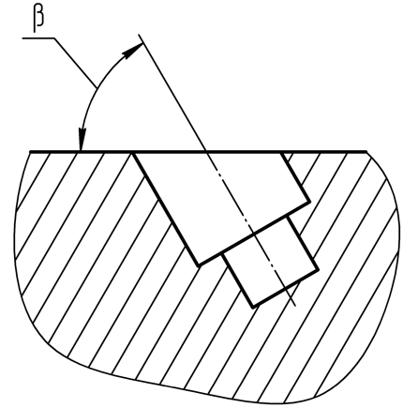  β ≠ 90° | 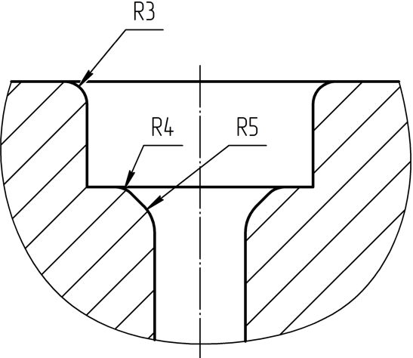
а) | б)
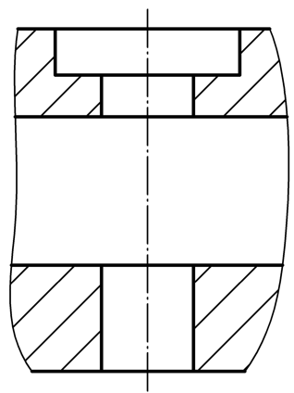 | 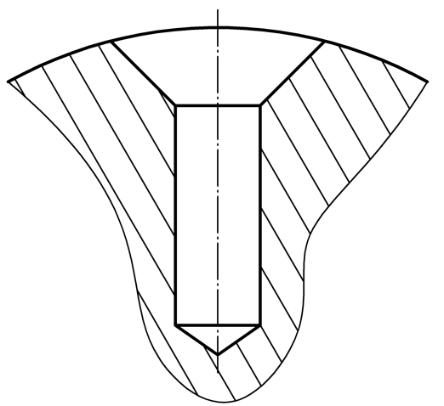
в) | г)
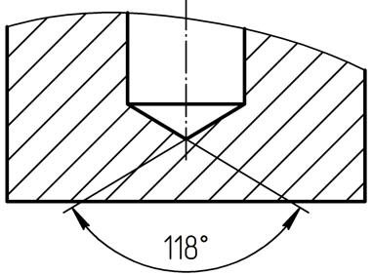
е)

- Правила упрощенного задания требований к отверстию

Условное изображение отверстия
Условное изображение отверстия на чертеже предполагает указание только положения центра и осевой линии отверстия (рисунок 2). Рекомендуемые размеры условного изображения центра отверстия приведены в А.2.
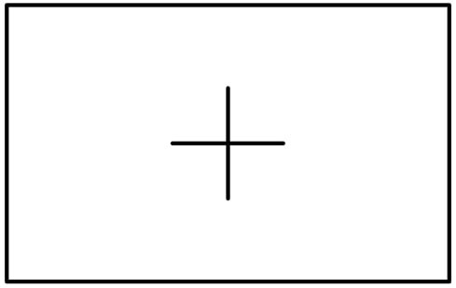 | 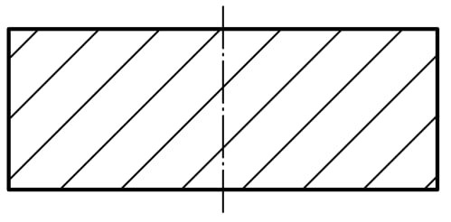

Условное обозначение требований к отверстию
    - Условное обозначение требований к отверстию, показанному полностью, приводят на линии-выноске по следующим правилам:
- на изображении, проекционная плоскость которого перпендикулярна оси отверстия, линию-выноску направляют к центру отверстия и заканчивают стрелкой на контуре отверстия со стороны большего диаметра [рисунок 3 а)];
- на разрезе (сечении), плоскость сечения которого параллельна оси отверстия, линию-выноску направляют к точке пересечения осевой линии отверстия и поверхности элемента и заканчивают стрелкой [рисунок 3 б)];
- в ЭГМ линию-выноску направляют к центру отверстия и заканчивают стрелкой на контуре пересечения отверстия и лицевой поверхности (рисунок 4).
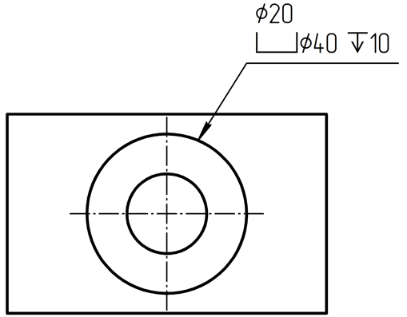 | 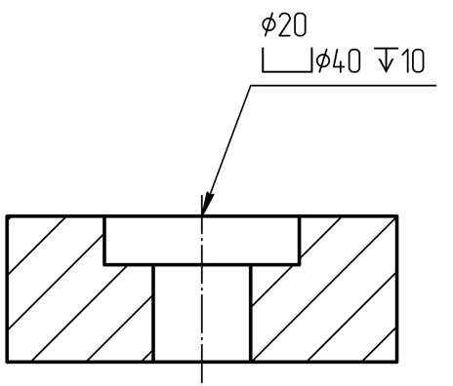
а) | б)
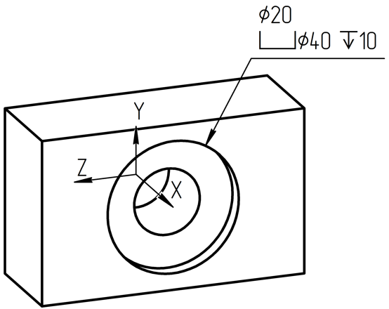
  - Условное обозначение требований к отверстию, изображенному условно, приводят на линии-выноске по следующим правилам:
- на изображении, проекционная плоскость которого перпендикулярная оси отверстия, линию-выноску направляют к графическому символу центра отверстия и заканчивают стрелкой [рисунок 5 а)].
- на разрезе (сечении), плоскость сечения которого параллельна оси отверстия, линии-выноску направляют к точке пересечения осевой линии и поверхности элемента и заканчивают стрелкой [рисунок 5 б)].
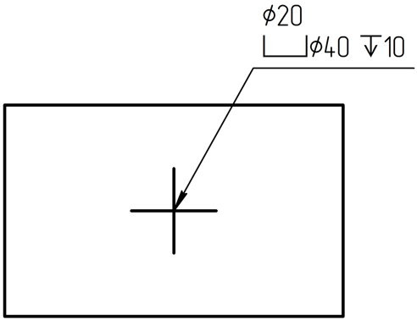 | 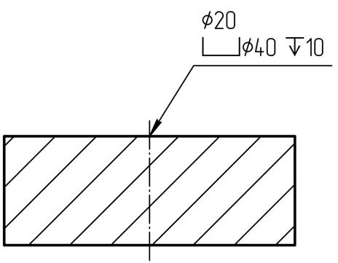
а) | б)
  - При указании для отверстия индивидуального геометрического допуска по ГОСТ Р 2.308, условное обозначение требований к отверстию располагают над рамкой допуска (рисунок 7).
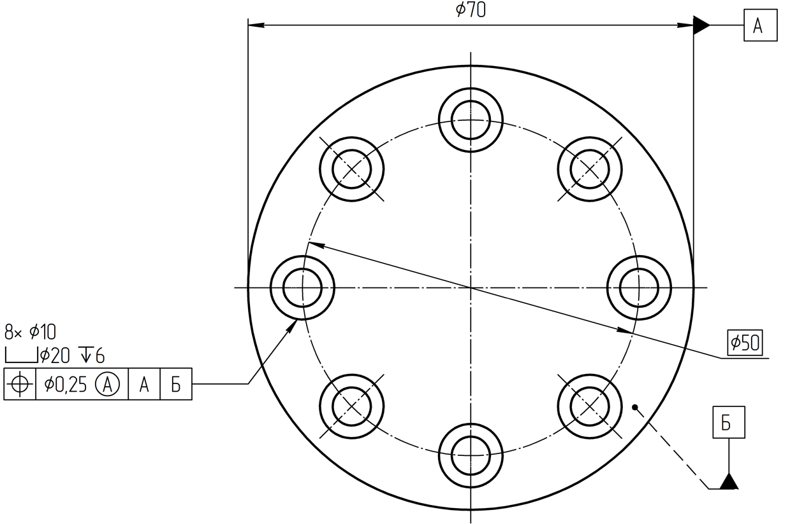
Примечание– Здесь и далее для кратности иллюстрации на рисунках приведены только для полного изображения отверстия, но, при отсутствии специальных указаний в тексте, применимы и для условного изображения отверстия.
    - Если элементы отверстия имеют раздельное поле допуска, но одинаковый комплект баз, то рамку геометрического допуска располагают под условным обозначением каждого элемента отверстия, а линию выноску проводят от нижней рамки геометрического допуска, как показано на рисунке 8.
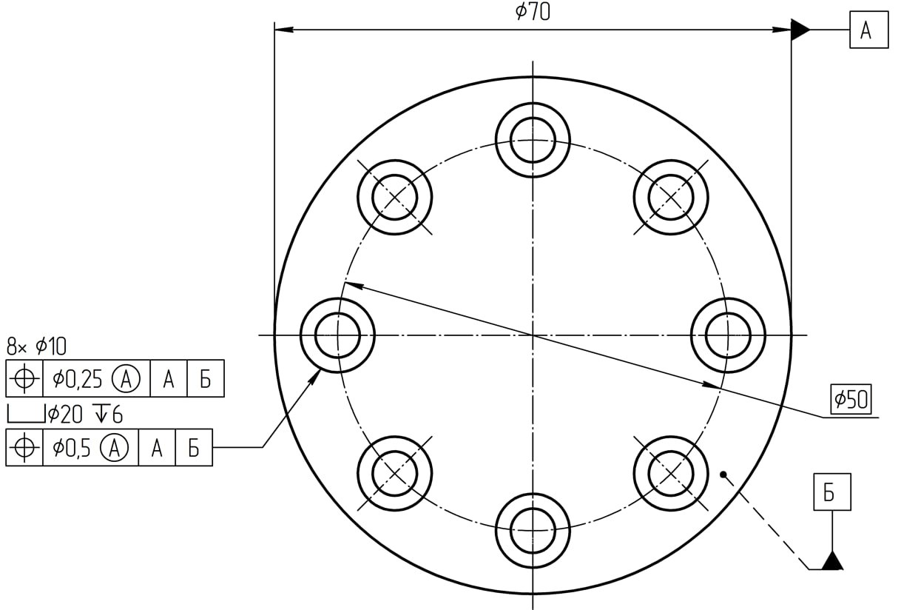
    - Если элементы отверстия имеют раздельное поле допуска и комплекс баз, при этом основной элемент отверстия является базой для дополнительных элементов, то символ базы указывают на рамке геометрического допуска основного элемента, а линию-выноску проводят от нижней рамки геометрического допуска, как показано на рисунке 9.

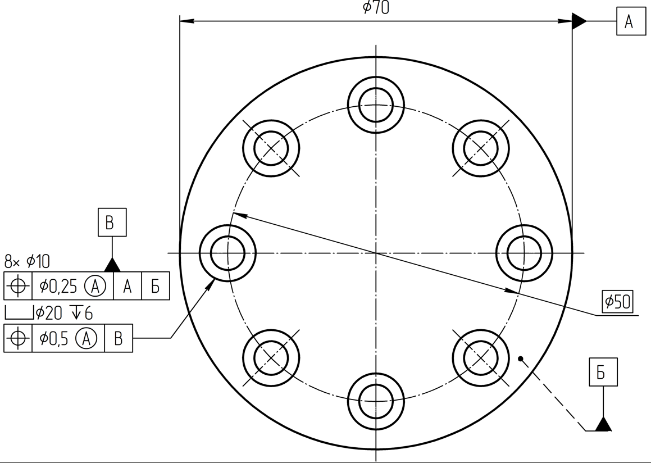
- Правила формирования условного обозначения

Общие требования
    - Условное обозначение требований к отверстию включает одну или несколько строк, расположенных друг под другом, в каждой из которых приводятся требования к одному элементу отверстия (рисунок 10). В верхней строке приводят требования к основному элементу отверстия. Требования к дополнительным элементам (при необходимости) приводят в следующих строках в порядке углубления
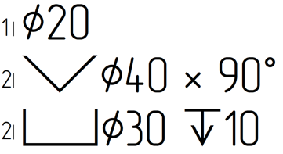
1 – основной элемент отверстия;
2 – дополнительные элементы отверстия.
    - Количество одинаковых отверстий приводят перед требованиями к основному элементу отверстия с разделением пробелом (рисунок 10).
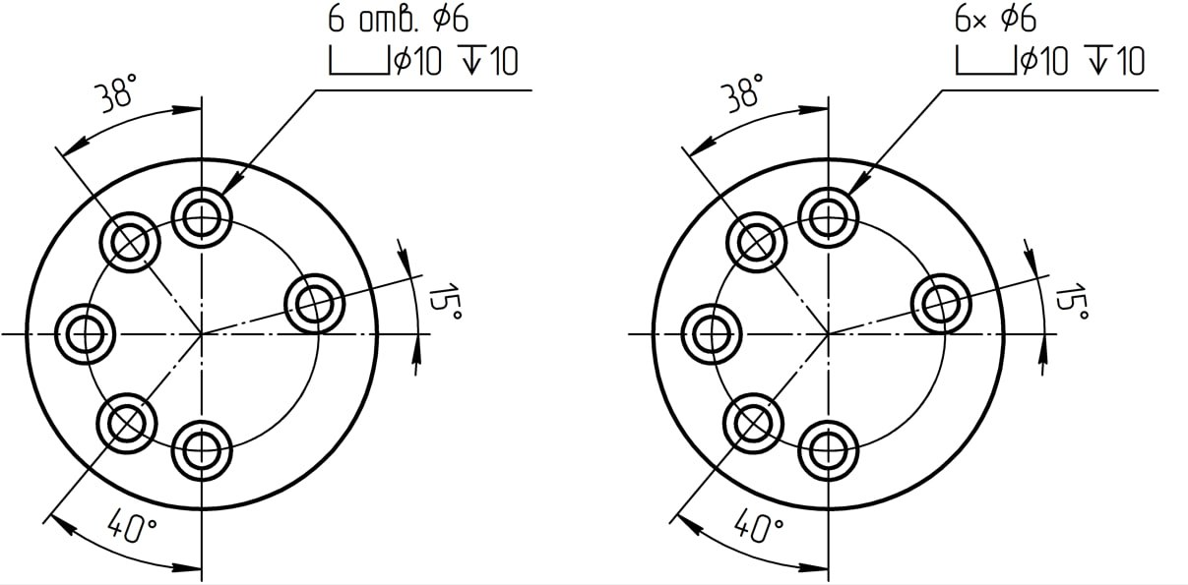
    - Отдельные требования к элементам отверстия включают:
- требования к диаметру гладкого отверстия;
- требования к резьбе;
- требования к глубине (длине);
- требования к шероховатости поверхности;
- требования к скруглению в месте перехода.
    - Требования к диаметру гладкого отверстия (основного или дополнительного элемента – диаметр цековки, разбуртовки) приводят в соответствии с ГОСТ Р 2.307.
Пример -

    - Требования к резьбе приводят в виде условного обозначения стандартизированной резьбы по соответствующим стандартам.
Пример -
    - Требования к шероховатости поверхности элементов отверстия приводят в виде параметра шероховатости и его значения без специального графического символа.
Пример -
    - Требования к глубине отверстия (основного или дополнительного элемента – глубина цековки, разбуртовки) включают графический символ «глубина» (см. таблицу 1), после которого указывают размерное число.
Пример -

    - Требования к углу наклона конической поверхности зенковки или разбуртовки приводят в соответствии с ГОСТ Р 2.307.
Пример -

    - Требования к скруглению между цилиндрической и плоской частью цековки приводят в соответствии с ГОСТ Р 2.307.
Пример -
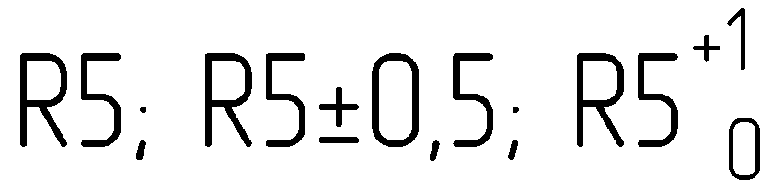
    - Каждая строка условного обозначения требований к отверстию включает последовательное указание необходимых требований к каждому элементу отверстия. Каждое отдельное требование отделяется от предыдущего пробелом (пример показан на рисунке 11).
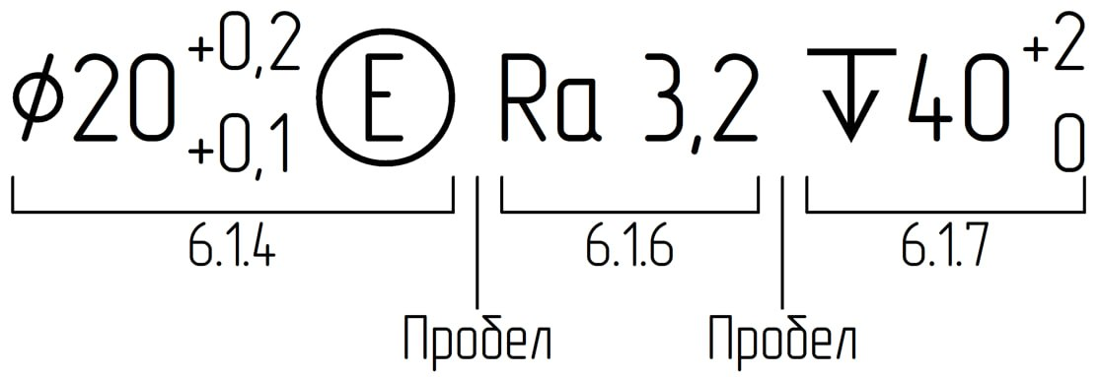

Правила указания требований к гладкому отверстию
    - Требования к гладкому отверстию в условном обозначению включают (рисунок 12):
а) диаметр отверстия (см. 6.1.4);
б) шероховатость поверхности (см. 6.1.7) – при необходимости;
в) глубину элемента (см. 6.1.6) – для глухих отверстий.
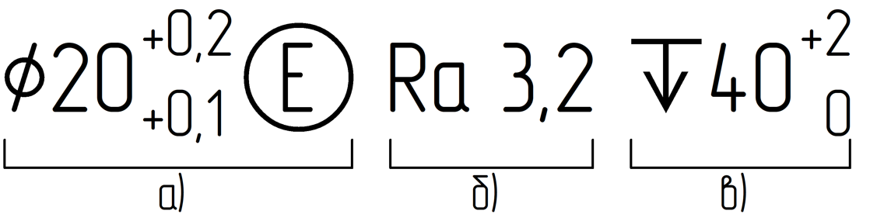
    - На рисунке 13 показан пример условного обозначения глухого отверстия
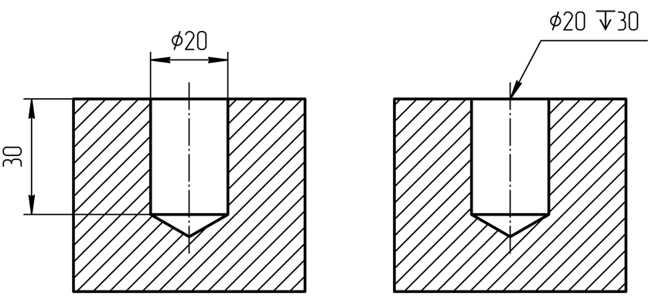
полное указание | условное обозначение
- – Глухое цилиндрическое отверстие

Правила указания требований к резьбовой отверстию
    - Требования к резьбовому отверстию включают две части, разделенные знаком «косая черта» с пробелом до и после него (рисунок 14):
а) требования к части отверстия с резьбой:
1) условное обозначение резьбы (см. 6.1.5);
2) шероховатость поверхности резьбы (см. 6.1.7) – при необходимости;
3) глубину резьбы (см. 6.1.6) – при необходимости.
б) требования к части отверстия без резьбы (в случае, если резьба выполнена не на всю глубину отверстия) – по 6.2.1.
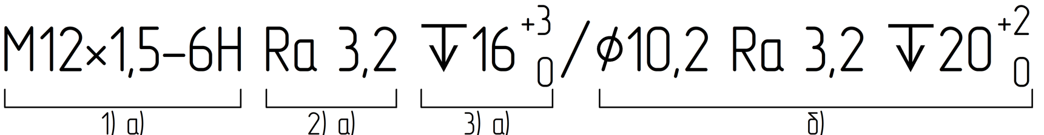
    - На рисунке 15 показан пример условного обозначения отверстия с резьбой.
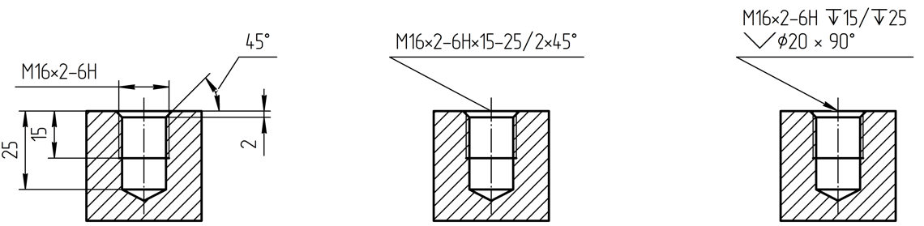
полное указание | условное обозначение
- – Глухое резьбовое отверстие с фаской

Правила указания требования к элементу «цековка»
    - Требования к цековке включают (рисунок 16):
    - графический символ «цековка» (см. таблицу 1);
    - диаметр цековки (см. 6.1.4) – без пробела после графического символа;
    - шероховатость поверхности стенок цековки (см. 6.1.7) – при необходимости;
    - глубину цековки (см. 6.1.6);
    - шероховатость дна цековки (см. 6.1.7) – при необходимости;
    - скругление между стенками и дном цековки (см. 6.1.9) – при необходимости;
    - шероховатость поверхности скругления (см. 6.1.7) – при необходимости.
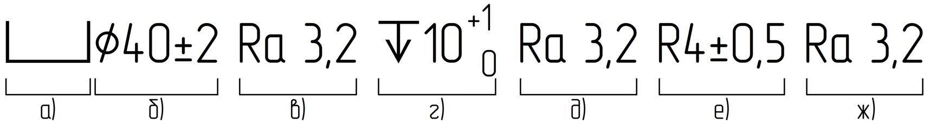
    - На рисунках 17, 18 показаны примеры условного обозначения отверстия с цековкой.
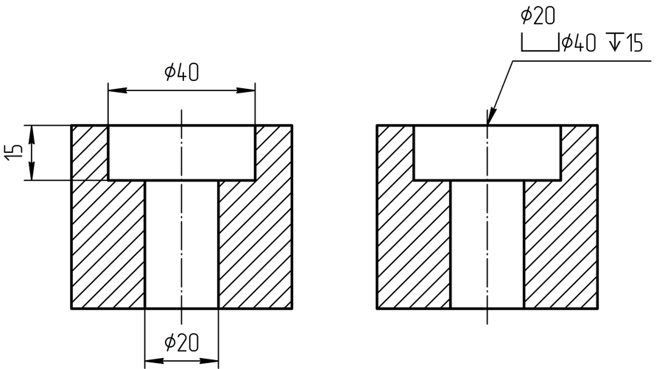
полное указание | условное обозначение
- – Отверстие с цековкой

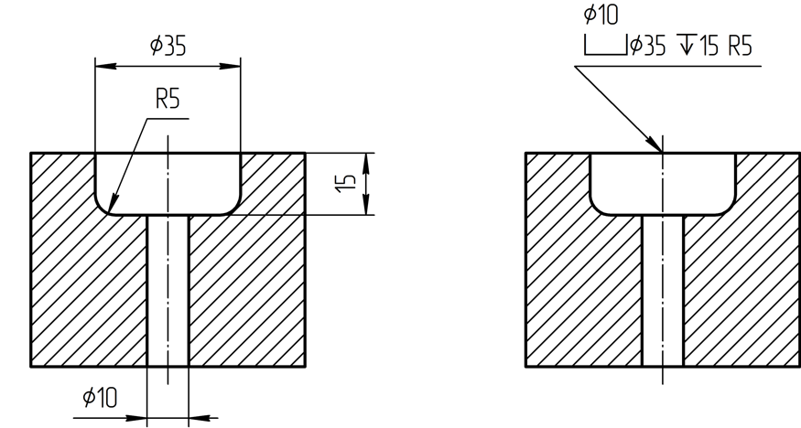
полное указание | условное обозначение
- – Отверстие с цековкой и скруглением

Правила указания требований к элементу «зенковка»
    - Требования к зенковке включают (рисунок 19):
    - графический символ «зенковка» (см. таблицу 1);
    - диаметр зенковки (см. 6.1.4) – без пробела после графического символа;
    - знак «умножение» (×) – с пробелом до и после него;
    - размерное число, характеризующее угол зенковки (см. 6.1.8);
    - шероховатость поверхности стенок зенковки (см. 6.1.7) – при необходимости.
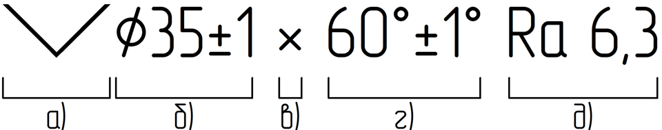
    - На рисунке 20 показан пример условного обозначения отверстия с зенковкой
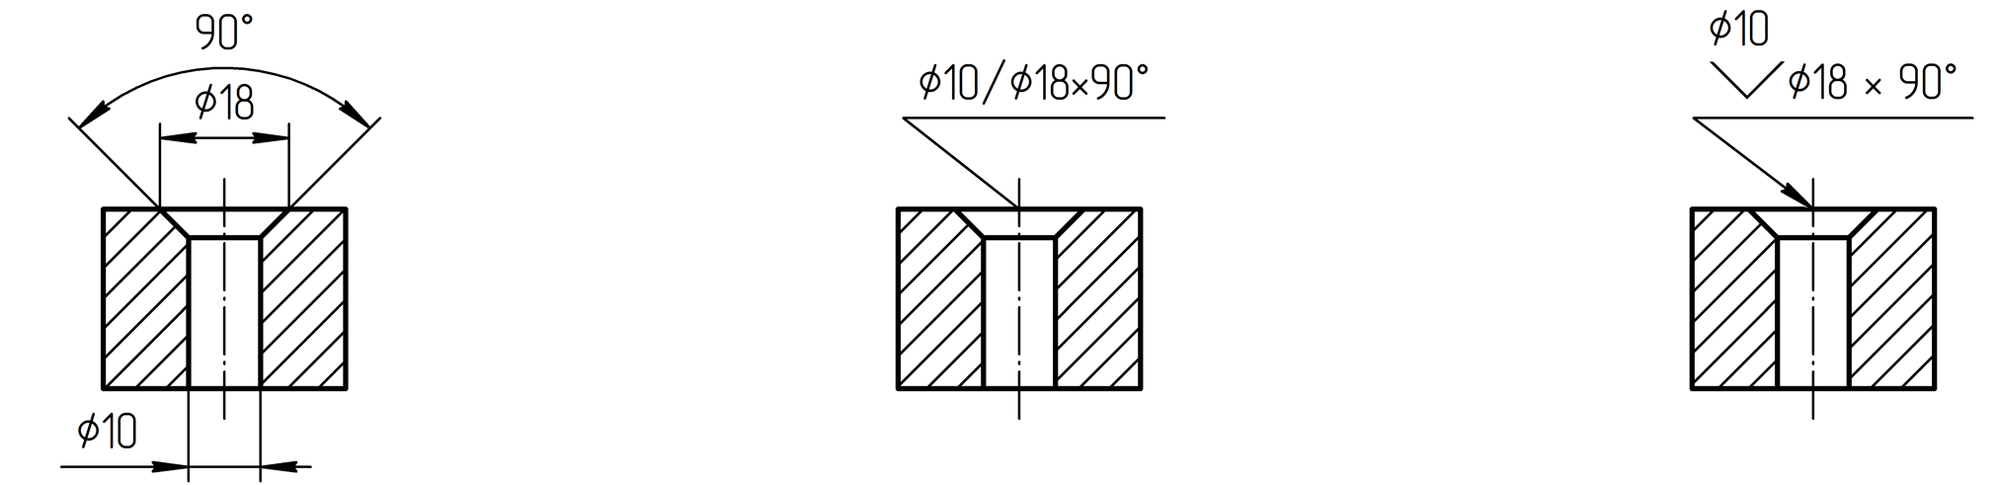
полное указание | условное обозначение
- – Отверстие с зенковкой

Правила указания требований к элементу «разбуртовка»
    - Требования к разбуртовке включают (рисунок 21):
    - графический символ «зенковка» (см. таблицу 1);
    - диаметр разбуртовки (см. 6.1.4) – без пробела после графического символа;
    - шероховатость поверхности цилиндрической части разбуртовки (см. 6.1.7) – при необходимости;
    - знак «умножение» (×) – с пробелом до и после него;
    - размерное число, характеризующее угол конической части разбуртовки (см. 6.1.8);
    - шероховатость поверхности конической части разбуртовки (см. 6.1.7);
    - глубина цилиндрической части разбуртовки (см. 6.1.6)
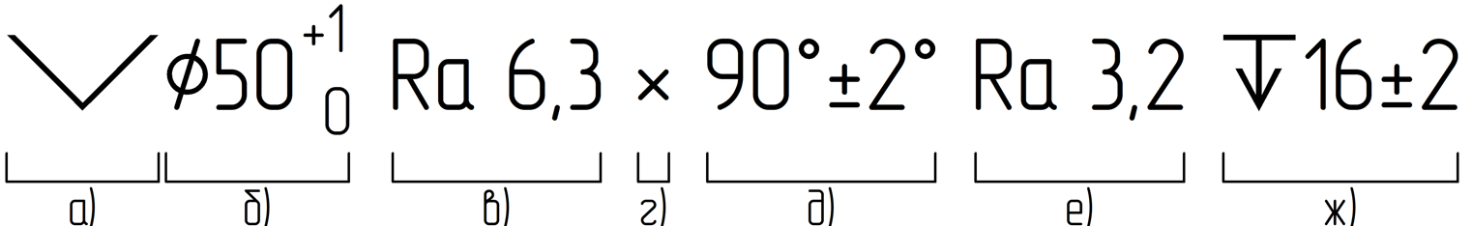
    - На рисунке 22 показан пример условного обозначения отверстия с разбуртовкой.
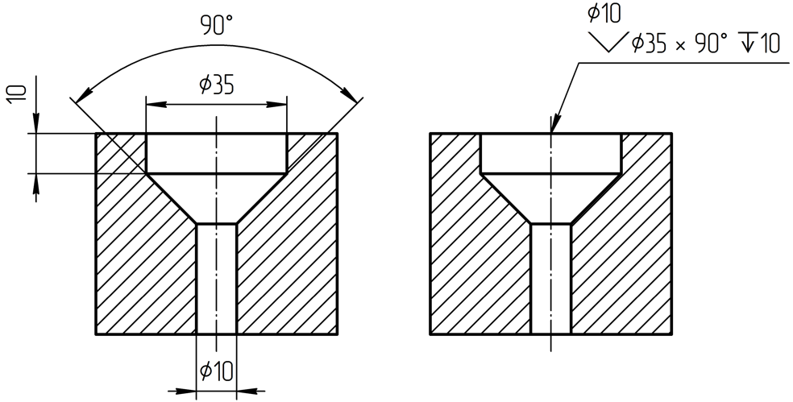
полное указание | условное обозначение
- – Отверстие с разбуртовкой

Правила указания требований к фаске
    - Фаску с параметра длины катета и угла образующей [рисунок 24 а)] следует заменять на указание зенковки [рисунок 24 б)].
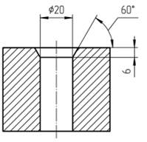 | 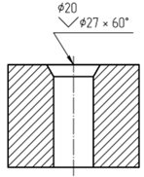
а) | б)

Приложение А
(рекомендуемое)
Размеры графических символов

А.1 Рекомендуемые размеры графических символов приведены на рисунке А.1.

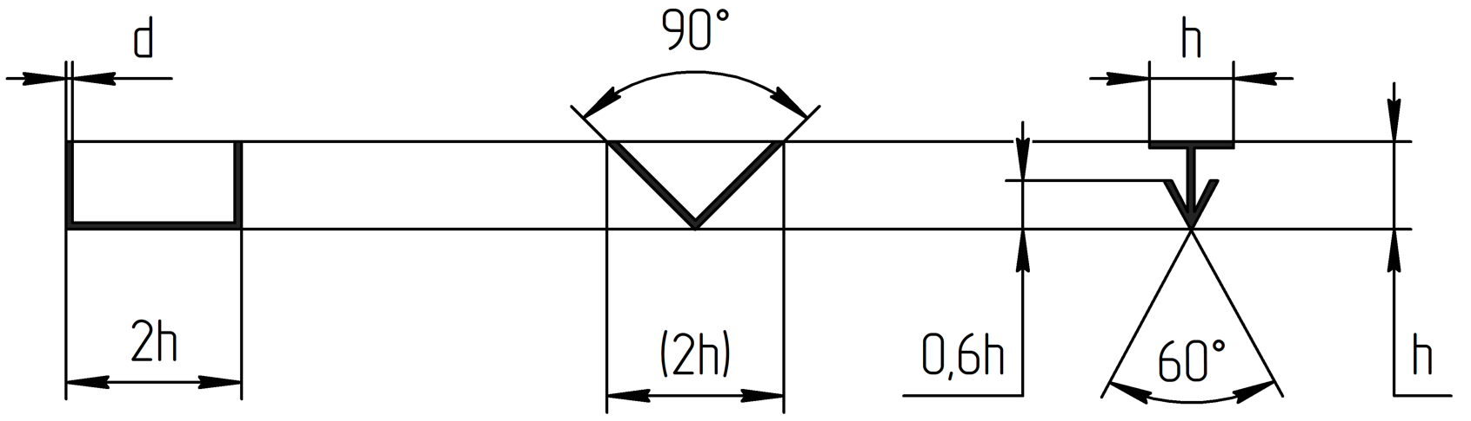
h – высота размерных чисел
d – толщина линии символов по ГОСТ Р 2.304
Рисунок А.1

А.2 Рекомендуемые размеры условного изображения центра отверстия приведены на рисунке А.2.

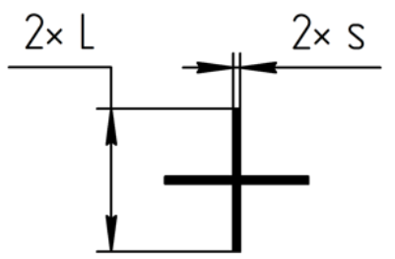
s – толщина сплошной основной линии
L принимается в значении от 10 до 20 толщиной основной сплошной линии
Рисунок А.2

Приложение Б
(справочное)
Сравнение ГОСТ 2.318-81 и ГОСТ Р 2.318-202Х
Таблица Б.1
Полное обозначение | ГОСТ 2.318-81 | ГОСТ Р 2.318-202Х
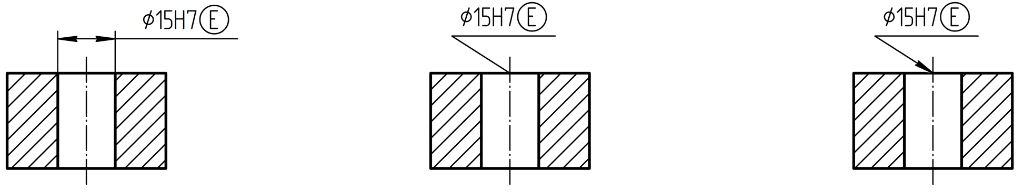
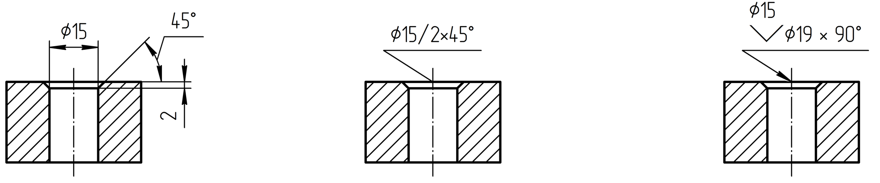
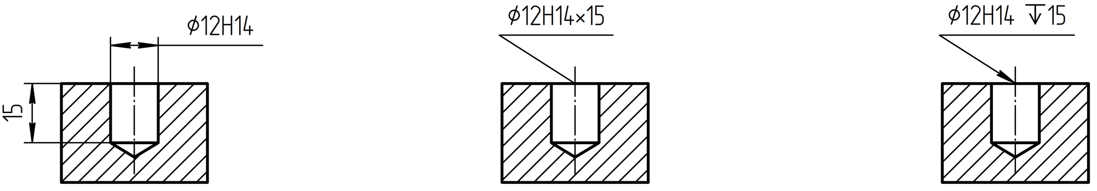
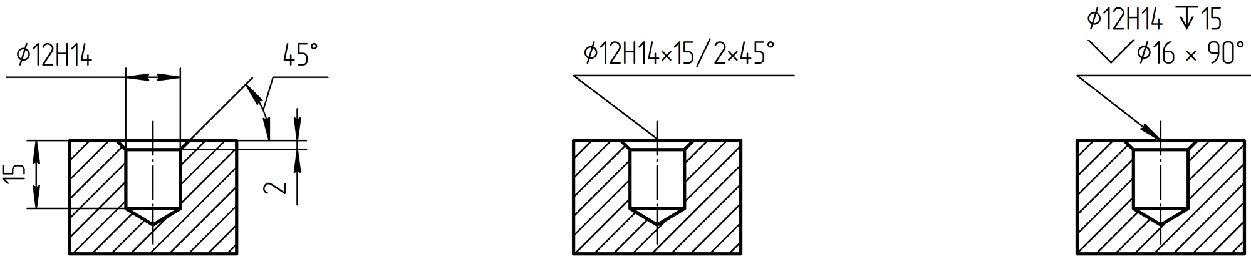
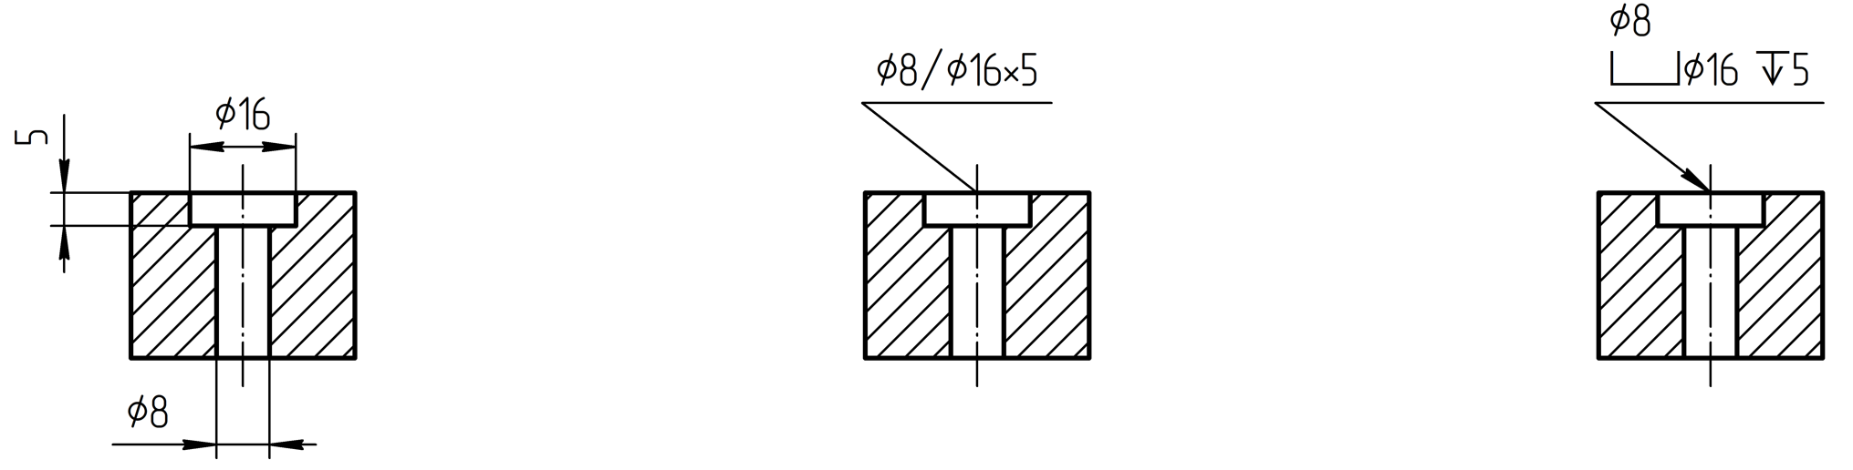

Окончание таблицы Б.1
Полное обозначение | ГОСТ 2.318-81 | ГОСТ Р 2.318-202Х
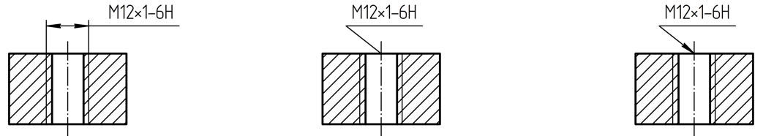
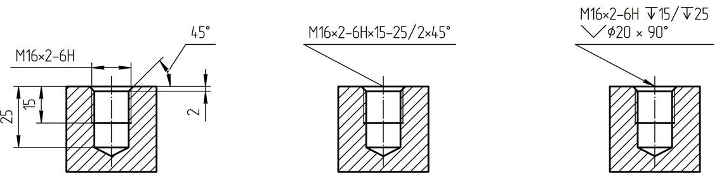
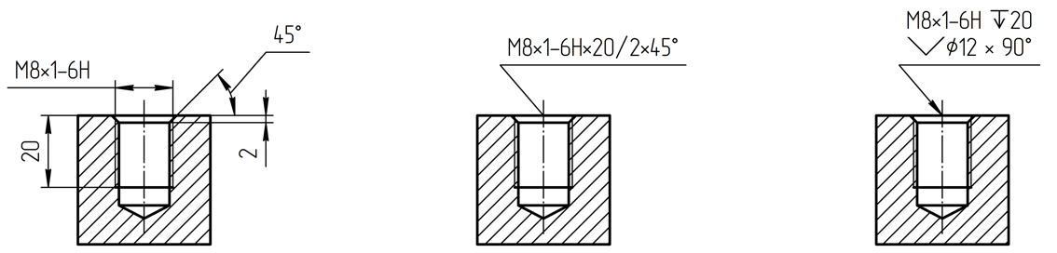
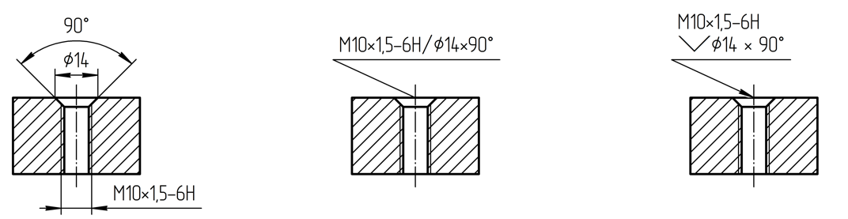
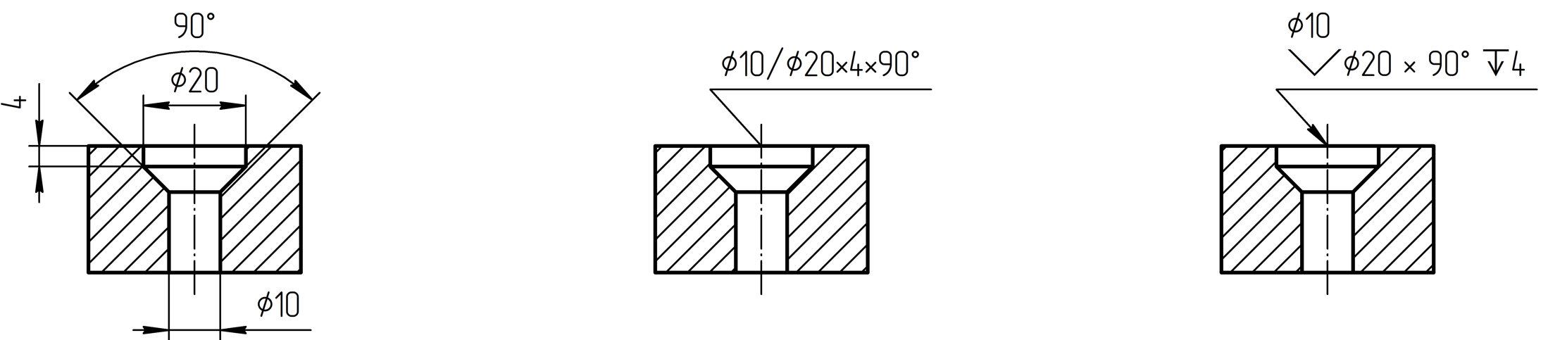

Приложение В
(справочное)
Примеры отверстий
В.1 Сквозное гладкое отверстие диаметром 11 мм с классом допуска H13; с зенковкой диаметром 20,5 мм с классом допуска H13; углом 90 градусов с симметричным интервалом допуска, равным 2 градусам; шероховатостью поверхности Ra 3,2 мкм, представлено на рисунке В.1 а) в варианте полного обозначения требований к отверстию и рисунке Г.1 б) в варианте условного.
Примечание – Здесь и далее класс допуска в соответствии с [2].
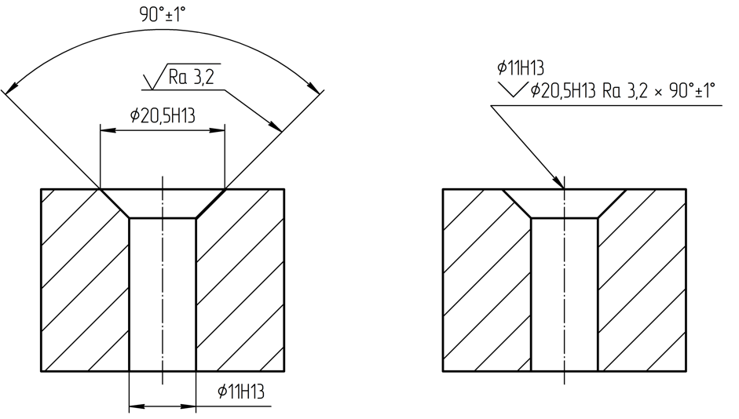
а) | б)
Рисунок В.1
В.2 Сквозное гладкое отверстие диаметром 17 мм с классом допуска H14 и шероховатостью поверхности Ra 6,3 мкм; с разбуртовкой диаметром 30 мм с классом допуска H12 и углом 90 градусом с симметричным интервалом допуска, равным 2 градусам; шероховатостью конической поверхности Ra 3,2 мкм; глубиной 4 мм с односторонним верхним предельным отклонением, равным 0,5 мм; шероховатостью поверхности цилиндрической поверхности, равным Ra 1,6 мкм, - представлено на рисунке В.2 а) в варианте полного обозначения требований к отверстию и на рисунке В.2 б) в варианте условного.
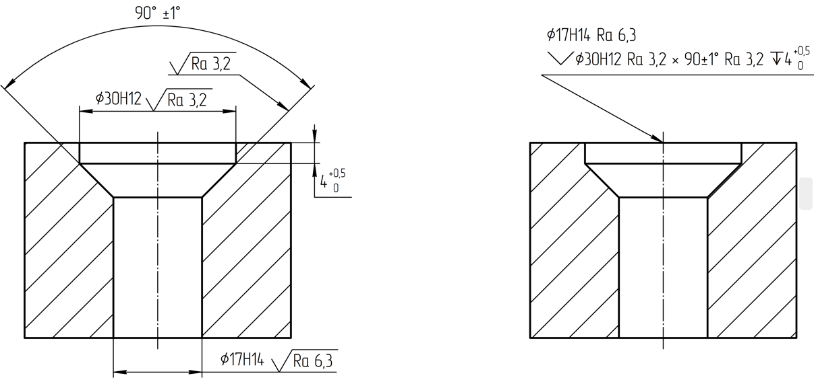
а) | б)
Рисунок В.2
В.3 Глухое резьбовое отверстие М10 с шагом 1,5 мм и полем допуска 6Н; шероховатостью поверхности резьбы Ra 3,2 мкм; глубиной резьбы 25 мм с двухсторонними предельными отклонениями, верхнее равное 3 мм и нижнее – 0 мм; глубиной гладкого отверстия 30 мм с двухсторонними предельными отклонениями, верхнее равное 3 мм и нижнее – 0 мм; с зенковкой диаметром 13 мм и углом 90 градусов, – представлено на рисунке В.3 а) в варианте полного обозначения требований к отверстию и на рисунке В.3 б) в варианте условного.
Примечания:
1 Крупный шаг резьбы может быть опущен в соответствии с [3].
2 Поле допуска может быть опущено в соответствии с [4].
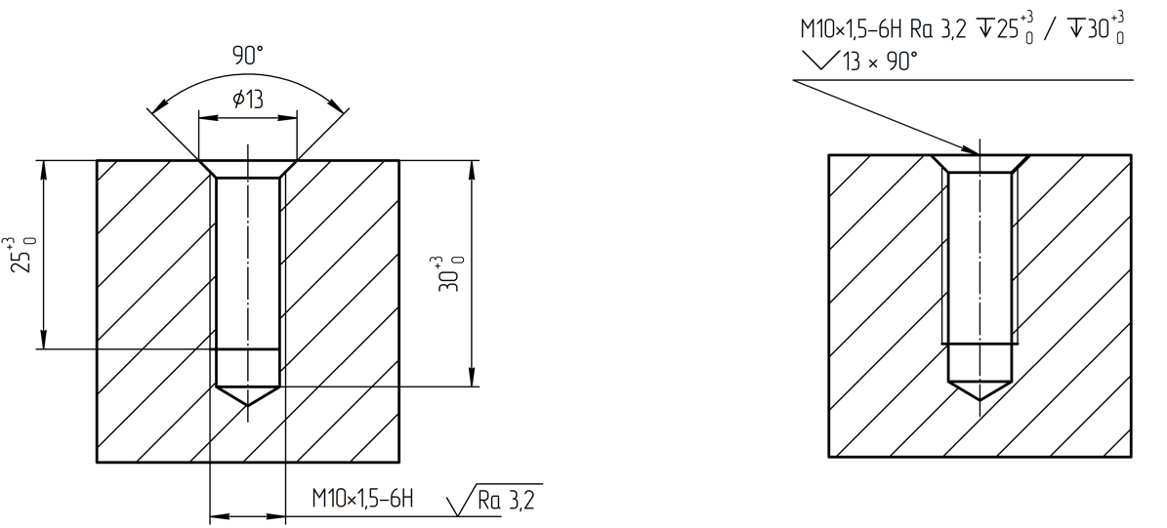
а) | б)
Рисунок В.3
В.4 Глухое резьбовое отверстие М12 с шагом 1,75 мм и полем допуска 6Н; глубиной резьбы 30 мм с двухсторонними предельными отклонениями, верхнее равное 4 мм и нижнее – 0 мм; диаметром гладкого отверстия 10,2 мм глубиной 40 мм с двухсторонними предельными отклонениями, верхнее равное 4 мм и нижнее – 0 мм; с цековкой диаметром 19,25 мм на глубину 6 мм; с зенковкой диаметром 14,2 мм и углом 60 градусов, – представлено на рисунке В.4 а) в варианте полного обозначения требований к отверстию и на рисунке В.4 б) в варианте условного.
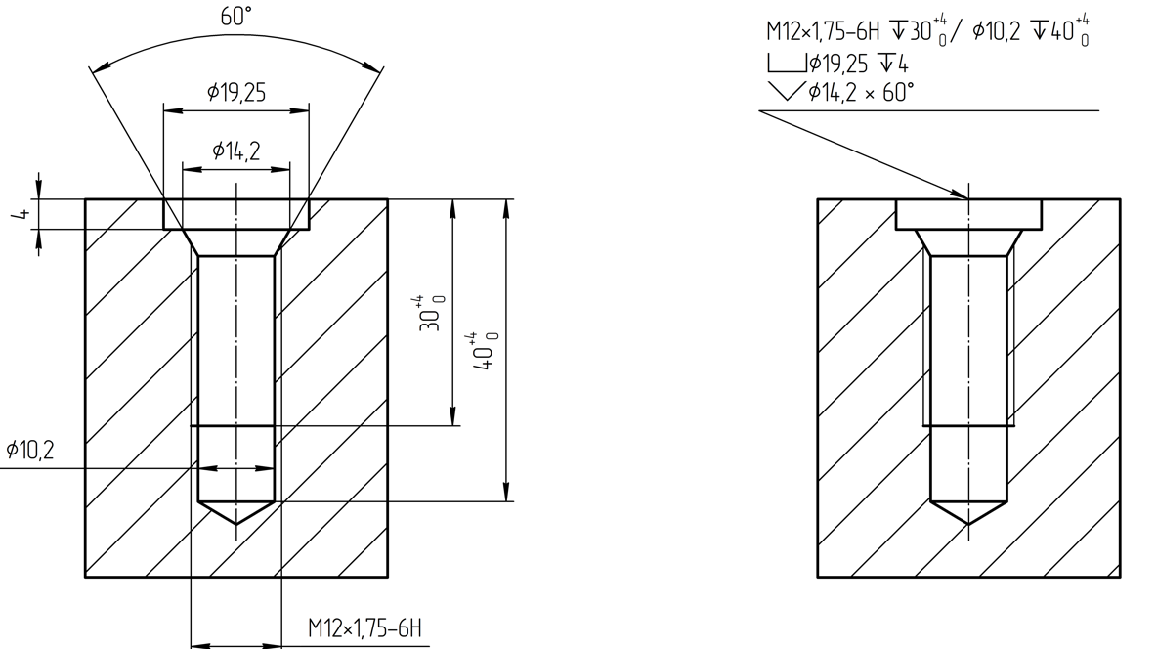
а) | б)
Рисунок В.4

Библиография
[1] | ISO/IEC 10646:2020 | Информационные технологии. Универсальный набор кодированных знаков (UCS) [Information technology – Universal coded character set (UCS)]
[2] | ГОСТ 25346-2013 (ИСО 286-1:2010) | Основные нормы взаимозаменяемости. Характеристики изделий геометрические. Система допусков на линейные размеры. Основные положения, допуски, отклонения и посадки
[3] | ГОСТ 8724-2002 (ИСО 261-98) | Основные нормы взаимозаменяемости. Резьба метрическая. Диаметры и шаги
[4] | ГОСТ 16093-2004 (ИСО 965-1:1998, ИСО 965-3:1998) | Основные нормы взаимозаменяемости. Резьба метрическая. Допуски. Посадки с зазором

УДК 62(084.11):006.354 ОКС 01.110
Ключевые слова: отверстие, элемент отверстия, размер отверстия, характеристики отверстия, упрощенное изображение, упрощенное указание характеристик, условное обозначение отверстия

РАЗРАБОТЧИК

Руководитель организации-разработчика  АО НИЦ «Прикладная логистика»,  Генеральный директор |  | И.Ю. Галин
Руководитель разработки,  руководитель отдела НО |  | Е.В. Селезнёва
Исполнитель,  специалист отдела НО |  | П.А. Перминов

